**Trabajo Práctico N°2**

**A)** Un mapa conceptual con los puntos más importantes de la metodología de investigación. Nombre del grupo y los integrantes que participaron.

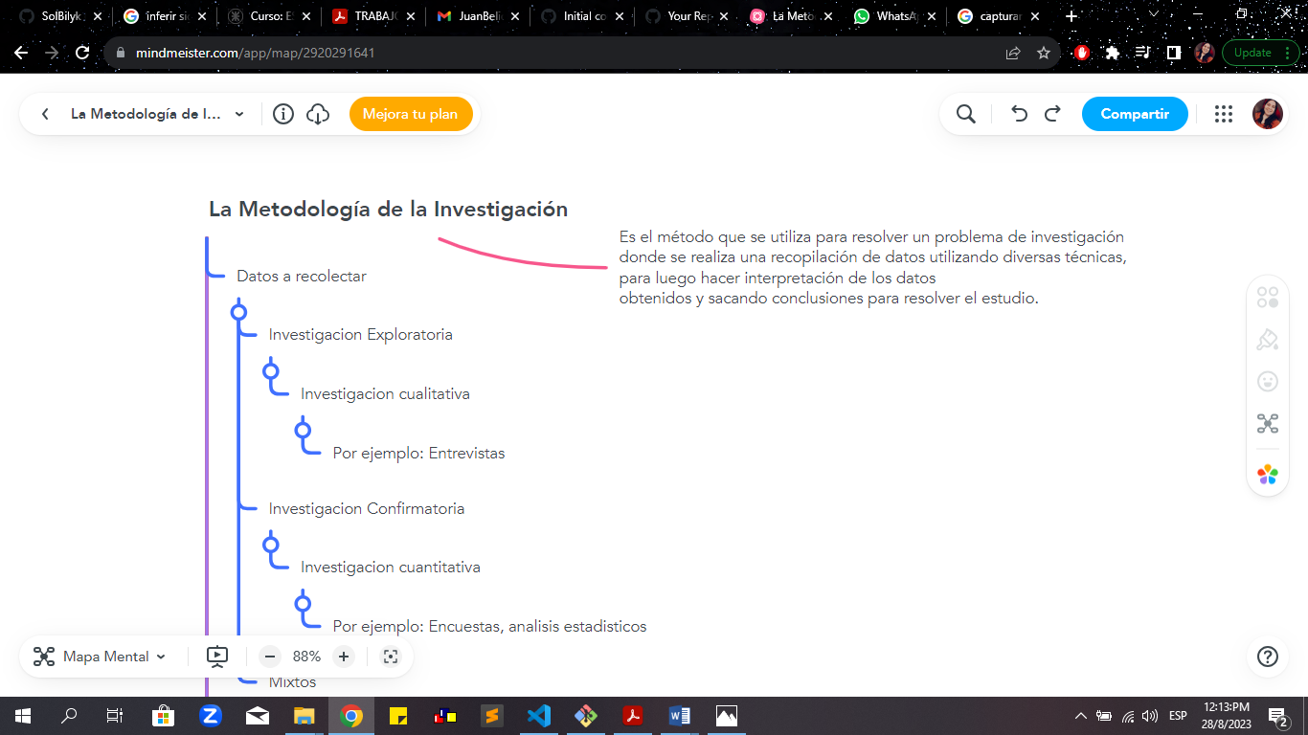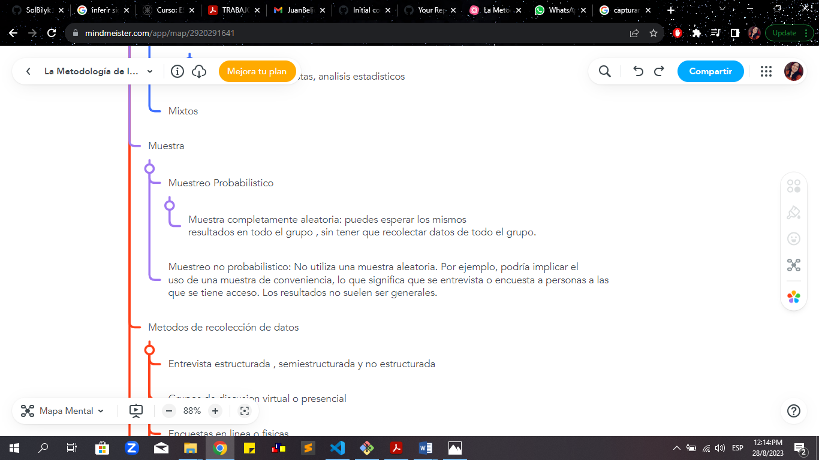

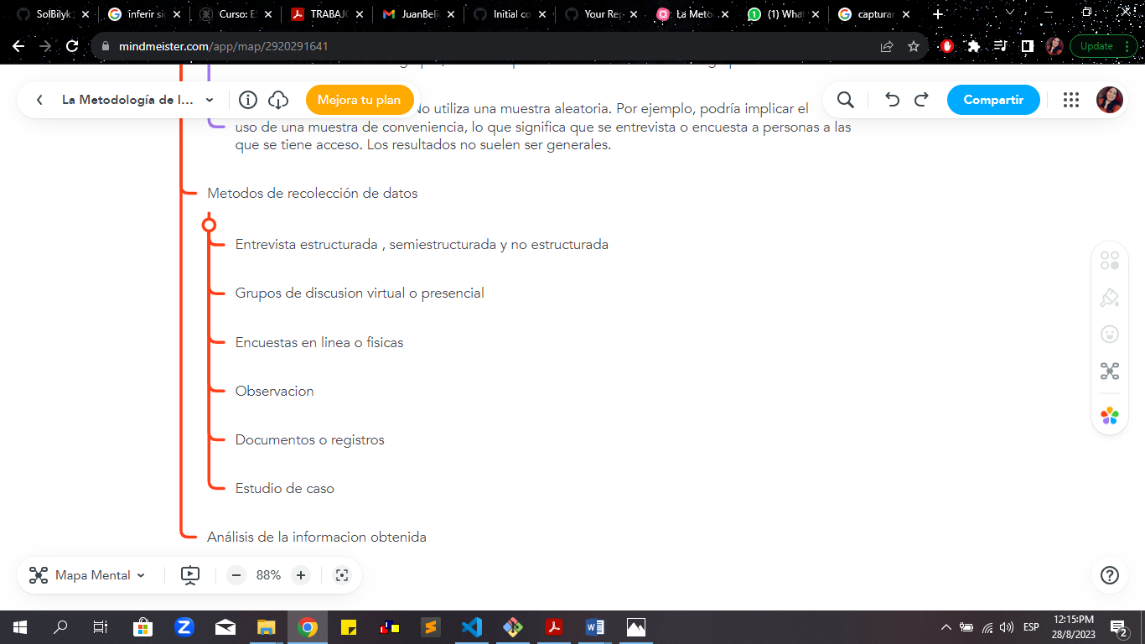

**B)** Realizarlas siguientes actividades en Git hub y Git Bash:

1. Se creó un repositorio nuevo llamado HolaMundo en GitHub.

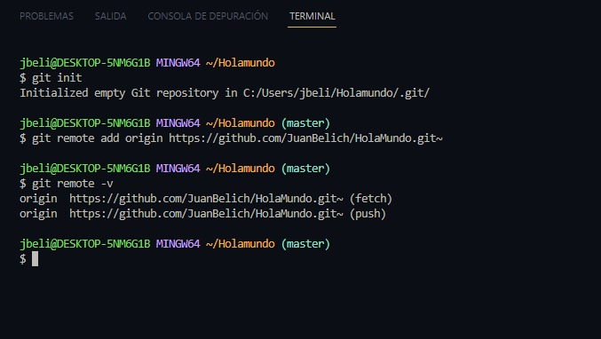

1. Se realizó la invitación de los miembros del grupo al repositorio.

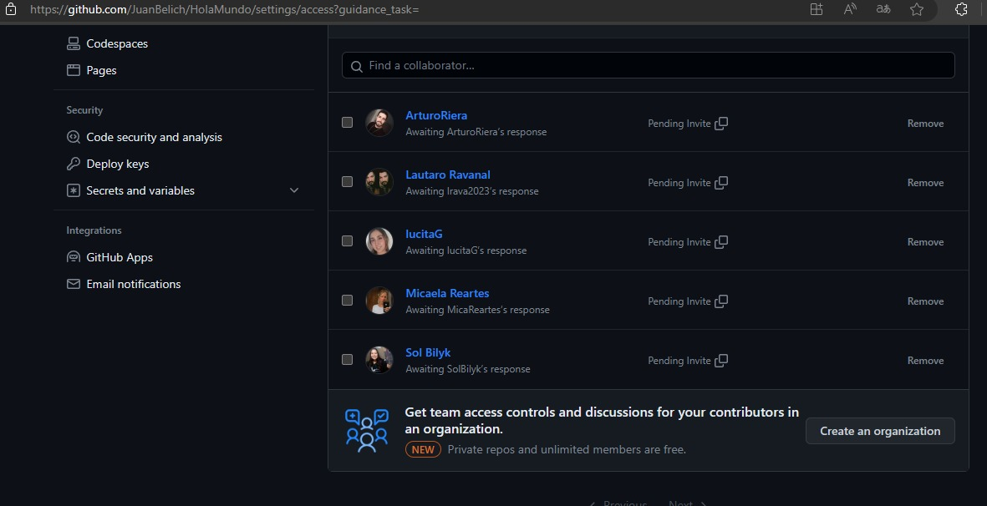

1. Sobre el archivo .txt se realizó un cambio, se comiteo, luego se le añadió un párrafo nuevo y se volvió a comitear.

* Primer commit
* Segundo commit

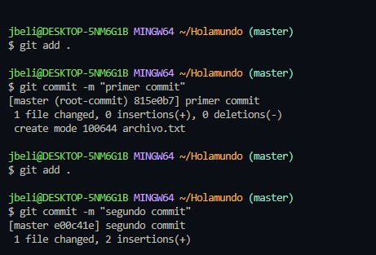

1. Se escribieron 2 tags, uno para cada commit.

* Primer tag

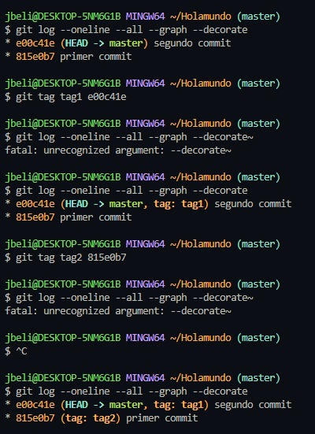

* Segundo tag



1. Se utilizó el comando Git Push

